Modalité d’inscription

- Licence Jeune* 93€
*(moins de 18 ans)

- Licence adulte compétition courte 125€
- Licence adulte compétition longue 165€

- Licence adulte compétition courte + piscine 165€
- Licence adulte compétition longue + piscine 205€
Compétition courte : distance XS & S
Compétition longue : à partir de la distance M

Tarif Famille
3ème licence à -25% et -50% à partir de la 4ème (les moins chères)
Fournir un certificat médical de non contre-indication à la pratique du triathlon en compétition

De 7 à 77 ans

Contacts

06.20.71.34.43
Mail contact@lesducsdeluneville.fr
Internet http://www.lesducsdeluneville.fr/

Adresse
Piscine Aqualun’
Cours de Verdun – 54300 Lunéville

Suivez-nous sur Facebook
https://www.facebook.com/triathlonluneville/?ref=aymt_homepage_panel

Triathlon
Lunéville

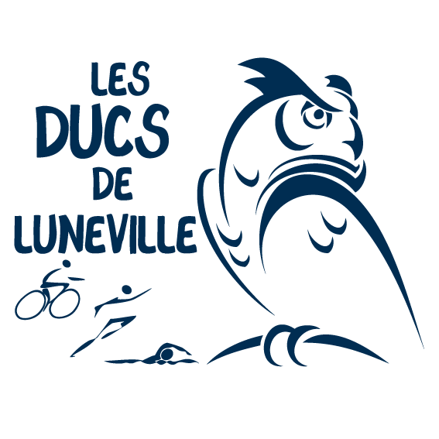

A.S.E.L
Amicale des sports enchainés lunévilloise

Distances des triathlons

Distances | Natation | Vélo | Course à pied
6-9 ans | 50 M | 1 KM | 500 M
8-11 ans | 100 M | 2 KM | 1 KM
10-13 ans | 200 M | 4 KM | 1.5 KM
12-19 ans | 300 M | 6 KM | 2 KM
XS /découverte | 400 M | 10 KM | 2.5 KM
S | 750 M | 20 KM | 5 KM
M | 1.5 KM | 40 KM | 10 KM
L | 3 KM | 80 KM | 20 KM
70.3 / half | 1.9 KM | 90 KM | 21.1 KM
XL | 4 KM | 120 KM | 30 KM
XXL / Ironman | 3.8KM | 180 KM | 42.195 KM
*Distances standards FFTRI, elles peuvent varier.

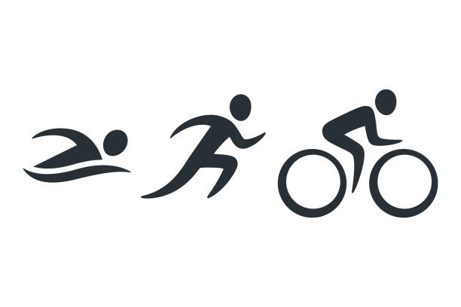

Horaires d’entraînements
Entraînements | Natation | Course à pied | Vélo | Gainage
< 12 ans | Lundi 17h15-18h | Samedi  9h45-12h |  | Vendredi  19h15-20h45
13-18 ans | Lundi  18h-18h45  Jeudi  17h30-18h30  Dimanche  15h30-17h | Samedi  9h45-12h |  | Vendredi  19h15-20h45
Les adultes | Lundi & Jeudi  19h-20h30  Dimanche  15h30-17h | Mardi  18h30-20h  Jeudi  18h-19h  Samedi  9h45-12h | Samedi 9h45-12h  Sur RDV  Samedi  12h-14h  Dimanche  9h30-12h | Vendredi  19h15-20h45

Lieux d’entraînements

A Lunéville

Piscine Aqualun’
Stade Fénal & Parc des Bosquets
Fôret de Mondon

Et tout le territoire pour le vélo

Nos valeurs

La Bonne Humeur

Un Club à l’Ambiance Familiale

Le Respect de chacun car c'est une valeur fondamentale du sport à l'entraînement comme en compétition
et de notre Environnement
car nous évoluons dans des milieux naturels, et nous devons les respecter

L'Entraide entre tous

